Літературно-мистецька композиція
«Т.Г.Шевченко – художник»
Вчитель. Тарас Шевченко… Кріпацький син, поетичний геній, наділений талантом художника і мужністю борця.
Цього року пророку українського народу Т. Г. Шевченку виповнюється 200 років.
Наша сьогоднішня зустріч у мистецькій вітальні присвячена цій славетній даті.
Учениця. (говорить на тлі мелодії пісні «Думи мої, думи...») Серед плеяди видатних діячів української культури Тарасові Шевченку належить особливе місце. Як поет, художник, мислитель він усю силу мистецтва слова й візуального образу спрямував на службу своєму народові. Нев’янучий і всезростаючий інтерес до спадщини Шевченка саме й криється в народності його творів і феноменальності вдачі. Він був наділений такими рисами, як палке вільнодумство, жадоба вчитися, велика працездатність, широкий діапазон зацікавлень, тонке знання людської психіки. Якщо помножити це багатство вдачі на геніальність у поетичному слові та образотворчому мистецтві, то стає зрозумілою феноменальна природа його як людини й митця.
Учень. Вшановуючи в ці дні Тараса Шевченка, ми вирішили спинитися на такій дуже цікавій, але недостатньо оціненій сторінці його творчості, як малярство. Отже, Шевченко — художник... Якби навіть припустити, що Тарас Григорович не був мислителем-філософом і не написав жодного віршованого рядка, то все одно був би відомий світові як великий художник, який досконало володів олівцем, аквареллю, олією, білилом, офортом, сепією...
З-під його пера, граверського штихля, офортної голки та звичайнісінького олівця з’явилося багато прекрасних, викінчених творів. Зрозуміло, що ми не можемо представити повної спадщини Шевченка - художника, а лише ознайомимо вас з окремими творами, що відображають характерний для нього стиль, тематику і мають значимість у певних періодах його творчого життя.
Учениця. При знайомстві з Кобзаревою долею може скластися враження, що вона — ланцюг випадковостей, який міг обірватися в будь-якому місці. Справді, і примха поміщика Енгельгардта взяти собі за козачка в подорож до Вільна й Петербурга рано осиротілого Тараса, і зустріч у Літньому саду з Іваном Сошенком, і праця у Василя Ширяєва по розмальовуванню інтер’єрів петербурзьких театрів, і обставини викупу з кріпацтва, нарешті, вступ до Академії мистецтв у клас К.Брюллова нагадують випадковий збіг обставин. Адже всі закони і традиції миколаївської Росії були спрямовані проти висунення на авансцену історії таких осіб, як Шевченко. Але він все-таки досягнув вершини слави – всупереч усьому.
Учень. Юний Шевченко прибув до Петербурга 1831 року, подолавши разом з іншими кріпаками Енгельгардта сотні верст глибокими снігами Прибалтики і російської Півночі. Почалося тривале столичне життя, сповнене палкого бажання вчитися на професіонального художника.
( Демонструється репродукція картини Т.Шевченка « Портрет Енгельгардта» 1833р. )
Учениця. Енгельгардт, якому належав кріпосний Тарас Шевченко, служив ад` ютантом у вільненського воєнного губернатора. 1831 року переїхав до Петербурга, де перебував на цивільній службі. Наступного року вийшов у відставку. По невідступному проханню Шевченка він законтрактував його на 4 роки учнем до художника - декоратора Ширяєва.
Учень. Подиву гідна епопея викупу Шевченка з кріпацтва. 22 квітня 1838 року завдяки старанням митців Жуковського, Венеціанова, Брюллова, Сошенка юному Шевченку було вручено відпускну. Він стає вільним слухачем Академії мистецтв. Упродовж семи років навчання Тарас був тричі нагороджений срібними медалями. Задовго до надання в березні 1845 року офіційного звання вільного художника Шевченко працював уже на рівні професійного майстра.
( Демонструється репродукція картини « Натурщик в позі Марсія»), 1840р. )
Учениця. У повісті «Художник» Шевченко пише, що його герой малював статую повішеного Аполлоном Мідаса. Автор мав на увазі, очевидно, персонажа древньогрецького міфу Марсія. Навчившись гри на флейті, винайденій Афіною, він викликав на змагання Аполлона і за рішенням журі був переможений богом. Цар Мідас віддав перевагу Марсію. Тоді за наказом Аполлона обидва були страчені. Вуха царя перетворені на ослячі, а Марсія за зухвальство повісили, здерши з нього шкіру. Шевченко виконав навчальний етюд «Натурщик в позі Марсія» і подарував його своєму товаришу по Академії скульптору Пономарьову. Про це він розповів у спогадах, помилково назвавши твір «Торс святого Себастьяна». Санкт- Петербурзька дослідниця Садкова з пози натурщика, виразу його обличчя і атрибутів, властивих фавну, встановила, що на етюді зображений Марсій. У Державний російський музей цю роботу передали родичі Пономарьова. Тепер етюд знаходиться в меморіальній майстерні Т.Шевченка в Академії мистецтв.
( Демонструється репродукція картини «Автопортрет», 1840р. )
Учень. На «Автопортреті» Шевченко у розквіті творчих сил, сповнений високого натхнення. Створений портрет в академічній майстерні скульптора Пономарьова, де поет перебував під час хвороби наприкінці 1838- на початку 1840 рр. Працював Тарас над «Автопортретом» у січні-лютому, коли почав видужувати. Про це розповів Пономарьов у спогадах, надрукованих у журналі «Русская старина». «Автопортрет» був власністю журналу. З 1905 року він знаходився в Московському історичному музеї, звідки в 1930 році переданий в Харківський інститут Т.Шевченка. Нині зберігається в Державному музеї Т.Г.Шевченка.
(Демонструється репродукція картини «Жінка в ліжку», 1839-1840рр. )
Учениця. Картина підписана «Чевченко». Вважається, що на акварелі зображена дочка виборзького бургомістра Марія Яківна Європеус, яка в цей час жила в Петербурзі на Василівському острові у своєї тітки Марії Іванівни, в якої квартирували Шевченко і Сошенко. Пізніше Сошенко згадував : «У Марии Ивановны жила племянница- сирота, дочь выборгского бургомистра, Марья Яковлевна, прехорошенькая немочка». Сошенко мав намір одружитися з нею, але Марія покохала Шевченка, і це стало причиною тимчасового розриву між друзями. Вимова Марією прізвища «Шевченко» як «Чевченко» була властива для неї як німкені. Марія Європеус вважається прототипом образу Маші в повісті «Художник».
( Демонструється репродукція картини «Катерина»,1842р. Лунає мелодія пісні «По діброві вітер віє» )
Учень. «Катерина» – єдина картина Шевченка, що збереглася з часів академічного періоду. Вона створена на тему його однойменної поеми. Автор прагнув, щоб картина була ясною і зрозумілою. Полотно придбав багатий поміщик Тарнавський, пізніше воно належало його нащадкам, від яких колекція українських древностей і велика кількість творів Шевченка перейшли до Чернігівського земства і стали початком Чернігівського історичного музею.
( Виходить Катерина з дитиною на руках і декламує уривок із однойменної поеми )
Катерина. Кохайтеся, чорнобриві, та не з москалями,
Бо москалі– чужі люде, роблять лихо з вам и.
Москаль любить жартуючи, жартуючи, кине ;
Піде в свою Московщину, а дівчина гине…
Якби сама, ще б нічого, а то й стара мати,
Що привела на світ Божий, мусить погибати.
Серце в’яне, співаючи, коли знає, за що ;
Люде серця не побачать, а скажуть – ледащо !
Кохайтеся ж, чорнобриві, та не з москалями,
Бо москалі – чужі люде, знущаються з вами.
Мистецтвознавець. На полотні Шевченко зобразив дівчину на тлі типового українського пейзажу. Сільська околиця з безкраїм степом, курінь, біля якого сидить селянин-ложкар, віддалік височить козацька могила з вітряком. На вродливому обличчі Катерини – вираз глибокої образи, сорому й покірності. Її постать освітлена яскравим сонцем. На другому, затемненому, плані – спокусник-офіцер на коні, який пришпорює коня, щоб швидше втекти. Як і в поемі, на картині краса дівчини протиставляється її тяжкій долі. Катерина ледь стримується, щоб не розридатися. Співчутливим і розуміючим поглядом проводжає Катрю літній селянин-ложкар, що набачився на віку всякого горя.
Учень. 1843 рік. Разом з українським письменником Євгеном Гребінкою Шевченко виїхав в Україну. Тривалий час жив у Яготині, у маєтку князя Рєпніна. Княгиня була внучкою гетьмана Кирила Розумовського. Старі князі мали одруженого сина Василя і дочку Варвару, тоді вже немолоду дівчину. У серці княжни спалахнула любов до поета.
( Демонструється репродукція картини «Портрет Рєпніної» )
Покидаючи Яготин, Шевченко мав певність, що залишає тут друга, який не зрадить його в найтяжчі хвилини життя. Варварі Рєпніній Тарас Григорович присвятив поему «Тризна».
( Лунає пісня «Зоре моя вечірняя». За столом , при свічці щось пише Варвара,поступово мелодія стихає )
Варвара. Шевченко зайняв місце у моєму серці. Я часто думала про нього, бажала йому добра, прагнула сама творити добро для нього. Побачивши його раз великим, я хотіла, щоб великим він був завжди, хотіла бачити його незмінно святим і променистим, щоб він поширював істину силою свого незрівнянного таланту. Я бажала, щоб усе це робилося через мене.
( Варвара встає, виходить із-за столу, читає : )
Вернути б час, і – Варвара,
Сумна,задумана княжна,
Я б утекла з Яготина
Аж за Урал, де, наче хмара,
Пісок підводивсь над тобою,
Де цар кривавою рукою
Вершив безбожнії діла.
Я б у задумливу казарму,
Як вірна подруга, прийшла…
Твоєю стала б я сестрою,
І в придніпровський рідний край
Листи б до тебе одсилала,
Я б берегла твої пісні…
Щоб чорний вітер Кос-Аралу
Не спопеляв даремно дні.
Учень.1845 рік. Рада Академії мистецтв присвоює Шевченкові звання некласного (вільного) художника.
(Демонструється репродукція картини «Автопортрет зі свічкою». 1845рік)
Учениця. Про цей автопортрет відомо зі спогадів Суханова, який учився малювання в Шевченка в 1858-60 роках: «Помню, как-то один из гостей принес с собой довольно объемистый портфель, по-видимому оставшийся где-то с давних пор на сохранении. Между массой самых разнообразных этюдов и набросков отыскался портрет молодого человека со свечой в руке. Тарас Григорьевич предложил мне отгадать, кого изображал этот рисунок. Разумеется, этого я не мог исполнить. Тогда он объявил, что это его собственный портрет, рисованный еще в то время, когда он учился у Брюллова». Існує версія, що цей автопортрет він подарував після заслання Марку Вовчку.
Учень. 22 березня 1847 року видано таємне розпорядження начальника 3-го відділу графа Орлова про арешт Шевченка. 6 квітня його заарештували на правому березі Дніпра біля Києва. 30 травня Шевченкові оголосили вирок про заслання його в окремий Оренбурзький корпус солдатом «под стрижай-ший надзор с запрещением писать и рисовать». 5 травня наступного року його зараховано до складу експедиції О.Бутакова в похід до Аральського моря.
(На фоні казахської національної мелодії учні продовжують розповідь)
Шевченко з травня по вересень працює в експедиції, виконує ряд пейзажних малюнків. 1849 року експедиція зимує на Кос-Аралі, у гирлі річки Сирдар`ї. Потім було друге плавання. 22 вересня експедиція закінчується. Пропонуємо розглянути кілька робіт Шевченка, виконаних у цей період.
(Демонструються репродукції картин «Форт Кара-Бутак» 1848р. ; «Казах на коні» 1848р. ; ескіз «Розп `яття» 1850р.)
Учень. Ескіз виконаний Шевченком після повернення його з Кос-Аральської експедиції. Тоді у нього з`явилася надія одержати дозвіл малювати. У листі до Рєпніної від 7 березня 1850 року Тарас Григорович писав : «Я пропоную місцевій католицькій церкві (коли мені дозволять малювати) написати запрестольний образ нашого Спасителя, повішеного між розбійниками, але ксьондз не погодився молитися перед розбійниками». Цар Микола 1 ще 9 грудня 1849 року відмовив Шевченкові в дозволі малювати. Очевидно, поет, посилаючи листа Рєпніній, ще не знав про це.
(Демонструється репродукція картини «Вмираючий гладіатор» 1856 рік)
Учениця. Картина виконана на тему однойменної поезії М.Лермонтова. Перебуваючи на засланні, Шевченко просив у Лазаревського: «Пришліть ради поезії святої Лермонтова, хоч один том, велику-превелику радість пришлите з ним». Лазаревський прислав Тарасові твори Лермонтова, але вони були відібрані в нього під час другого арешту 27 квітня 1850року. Збереглося свідчення єсаула уральського козачого війська Лукіна, який служив в Новопетровському укріпленні, про особливий інтерес Шевченка до вірша Лермонтова «Вмираючий гладіатор» . Серед десятка інших робіт однойменна картина була розіграна в лотерею у Щепкіна в 1858 році в Москві. Виграв їх промисловець-колекціонер Кокорєв.
(На фоні музики читається поезія Лермонтова «Вмираючий гладіатор»)
(Демонструється репродукція картини «Благословення дітей» 1856рік)
Учень. Малюнок за Євангельським сюжетом виконаний під час написання повісті «Художник». Хоч Шевченко своїх малюнків на засланні не підпи-сував, на ній є підпис «Т.Шевченко» і напис на звороті– «Благословення дітей». Такі підписи і написи є ще на дев`яти картинах, які Тарас Григорович передав Щепкіну в Нижньому Новгороді для розігрування в лотерею, яка відбулася в середині січня 1858 року.
Учениця. Вісім своїх картин Шевченко об`єднав однією серією– «Притча про блудного сина». Хоч картини задумані й виконані як сатиричні, пропонуємо вам згадати притчу про блудного сина, яка надихнула Кобзаря написати картини цієї серії.
(На фоні духовної музики ведеться розповідь біблійської притчі про блудного сина)
Учень. Картина із серії «Притча про блудного сина» створена в Новопетровському укріпленні під час заслання. Замисел її з`явився в Шевченка одночасно з написанням повісті «Художник». У цей час він повідомляє Залеського : «Недавно мені спала думка представити в образах Євангельську притчу про блудного сина». Із 12 задуманих сатиричних малюнків Шевченко виконав лише 8 : «Програв в карти», «В кабаку», «На цвинтарі», «В хліві», «Серед розбійників», «Покарання колодою», «У в`язниці». Кожен малюнок гострий, сатиричний. Тарас Григорович надавав великого значення сатирі. «Для нашого часу і для нашого середнього малограмотного прошарку необхідна сатира, тільки сатира розумна, благородна, така, наприклад, як «Ревізор» Гоголя»,– писав він.
Учень. 1858 рік. Восьмого березня Шевченко виїхав з Нижнього Новгорода в Москву після того, як надійшов дозвіл жити в Петербурзі. У червні він одержує кімнату в Академії мистецтв, працює над офортами, відвідує театри, літературні вечори, численних друзів та знайомих. У липні-серпні 1860 року Тарас Григорович знайомиться з Ликерією Полусмаковою, з якою хотів, викупивши її з кріпацтва, одружитися.
(Демонструється репродукція портрета Ликерії Полусмакової)
Учениця. Проте згодом Шевченко переконується в хибності свого вибору. Ликерія Полусмакова виявилася не достойною любові великого поета. Він розриває заручини з нею. Його остання надія розпочати родинне життя не здійснилася.
(Звучить мелодія українського романсу «Повій, вітре, на Вкраїну». На фоні музики лунає поезія «Серпнева ніч» тернопільського поета Олега Германа)
Ну ось і все… Останній промінь
Надії згас. Один, як перст…
Схиливши голову в долонях,
Поет дивився на мольберт.
Тремтить свіча. Хитає стіни
Пекучих сліз різка луна.
…Зосталися лиш мрій руїни,

Де тільки що була Вона.
Була…Нема тепер нікого.
Здається, обірвався час,
Лиш в`їдливо рипить підлога
І кам`яніє думка. Враз химерні плями розступились,
З нічного царства темноти поволі, ніби ангел білий
З`явився милий образ : «Ти ?»
Ликеро ! Почуття незряче знов спалахнуло, як колись…
Коли…тебе pec на дачі у Стрельні
«Що ти, схаменись !»– мене відраджували кола,
Та я тоді не розумів тих слів. Сліпий, як сивий голуб.
Ти в душу вкралася зрадливо, а там і в серце увійшла.
Не відав, що уста звабливі ховають труйне жало зла.
…Пригадуєш слова : «Тарасе, на землю опустися з хмар,
Не слів, а строїв хочу красних…
Кому потрібен твій «Кобзар»» ? Тих слів сполохалася тиша,
І зо страху вогонь погас, лиш образ жінки в хатній ніші
Світився, мов іконостас.
Учень. Розрив з Ликерою Полусмаковою підірвав здоров`я Шевченка. Восени 1860 року стан поета погіршився, але він продовжує малювати, писати вірші та листи до друзів… 26 лютого (за старим стилем) 1861 року о 5 годині ранку Шевченка не стало…
(На фоні мелодії «Реве та стогне Дніпр широкий…», яка cпершу наростає, а потім повільно стихає, демонструється фотографія могили Кобзаря в Каневі)
Учениця. Здалека, з лівого берега Дніпра, видно цю вкриту деревами чудового парку гору-могилу. Її бачать усі ті, хто пливе повз Канів Дніпром. Мільйони українців з півдня і півночі, з заходу і сходу пливуть сюди. Це святе місце національної прощі, яке вибрав сам поет серед мальовничих дніпровських гір-круч. Понад століття дивиться наш пророк звідси на нашу Україну, якій він віддав свій талант, своє серце. «Все йде, все минає…»
Але Шевченко буде жити в пам`яті народу доти, поки існуватиме Україна. Це ж бо він сказав українцям усе, що їм треба знати, щоб увійти «в народів вольних коло».
Фотоматеріали до літературно-мистецької композиції
«Т.Г.Шевченко – художник»

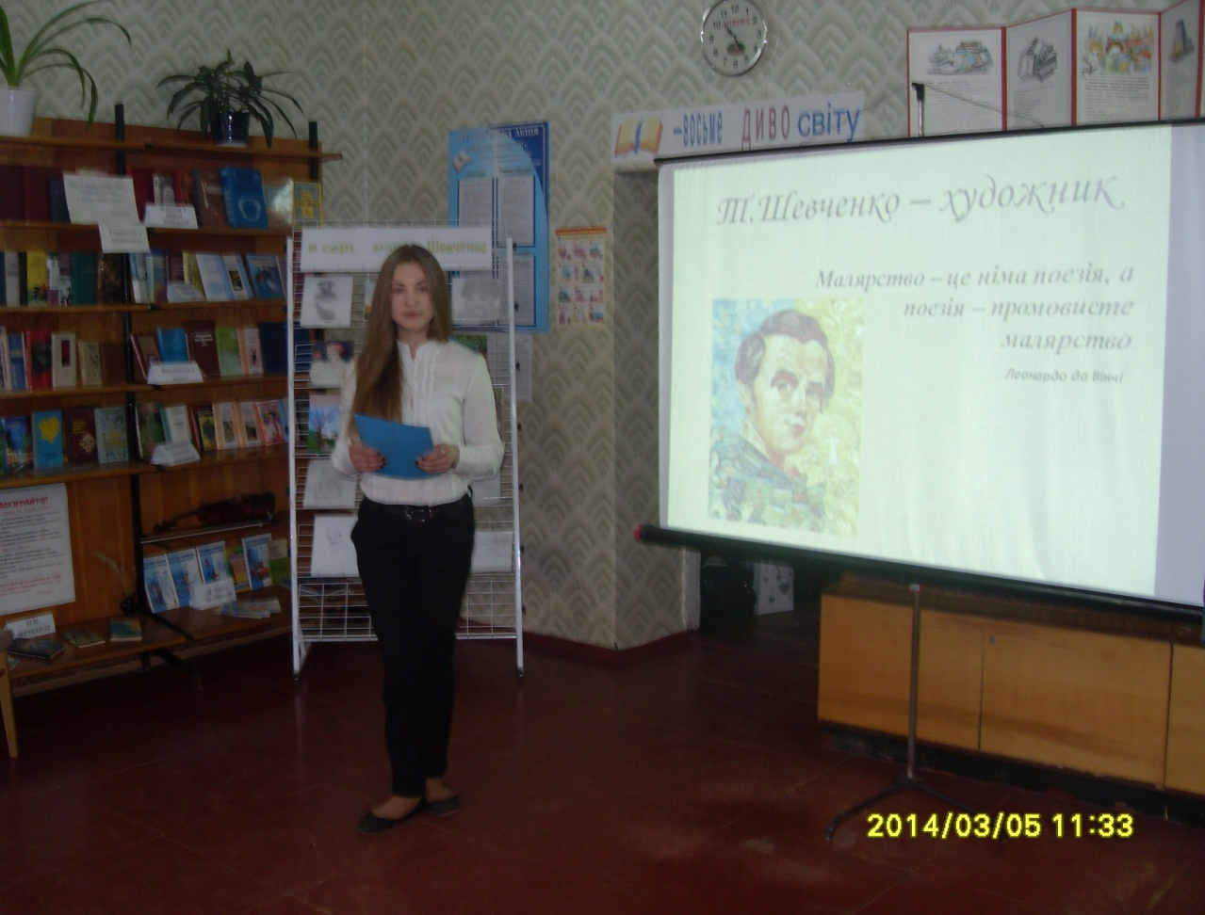
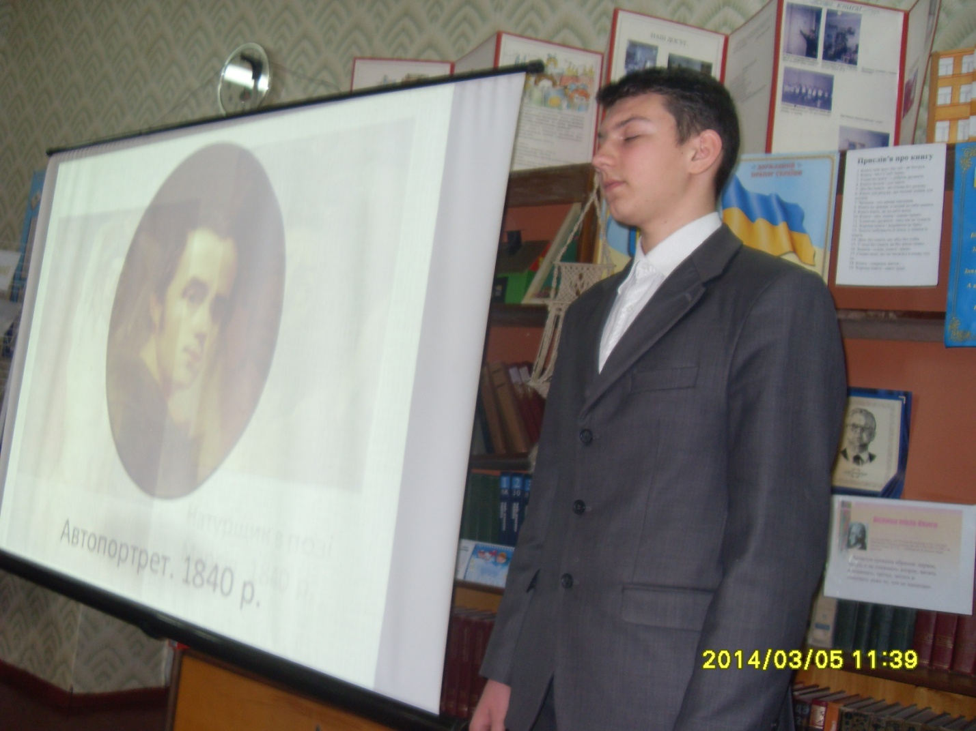
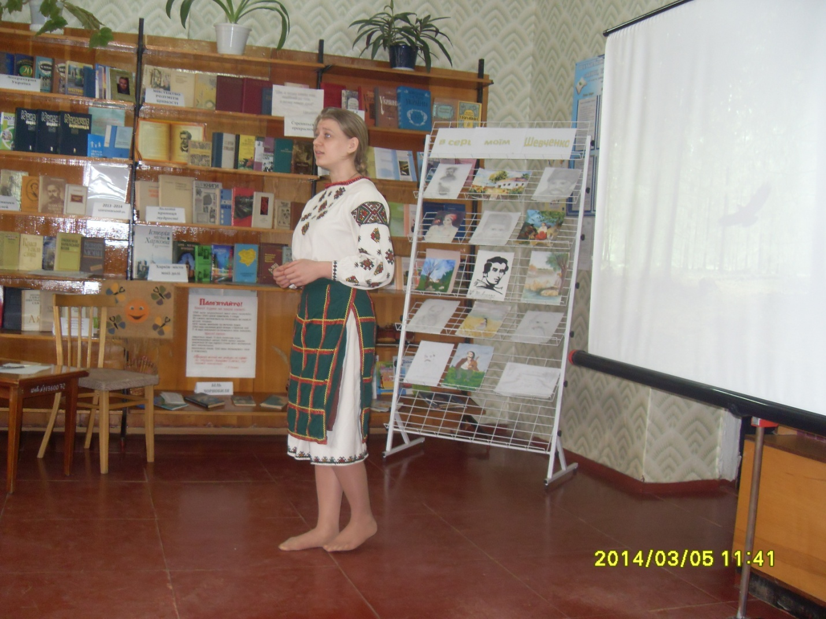

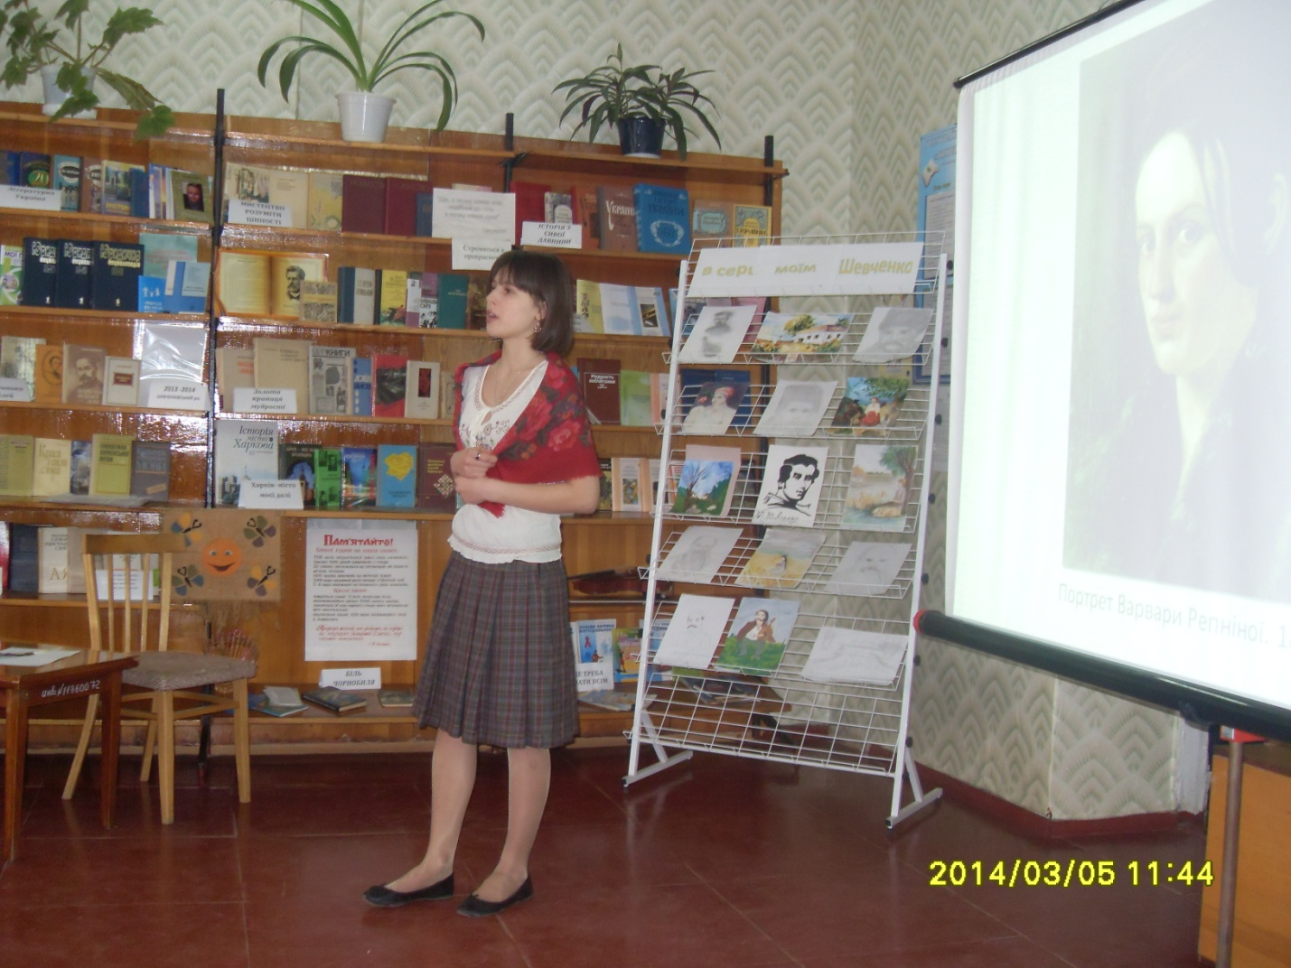

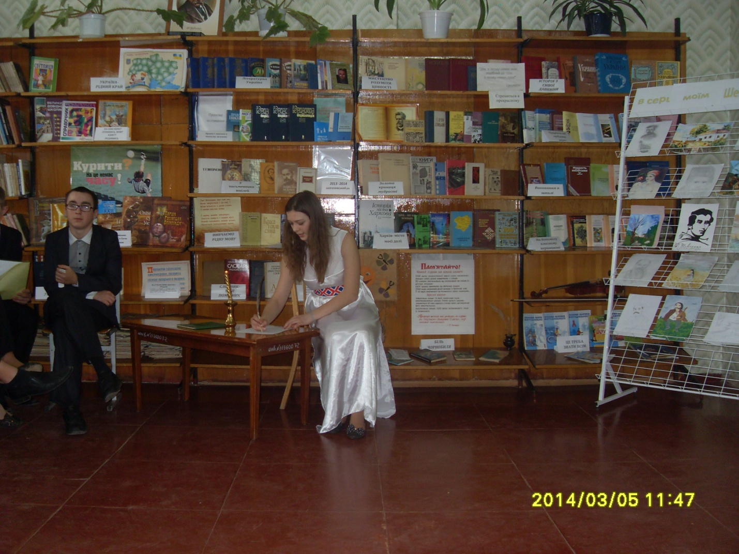
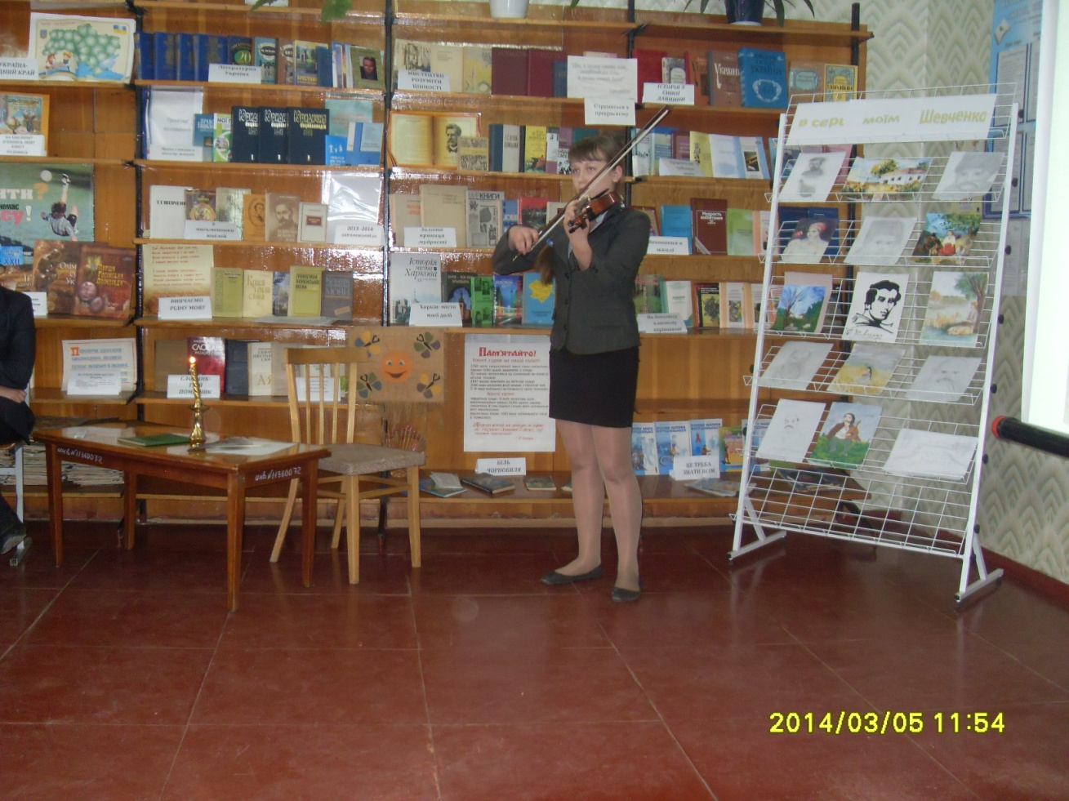
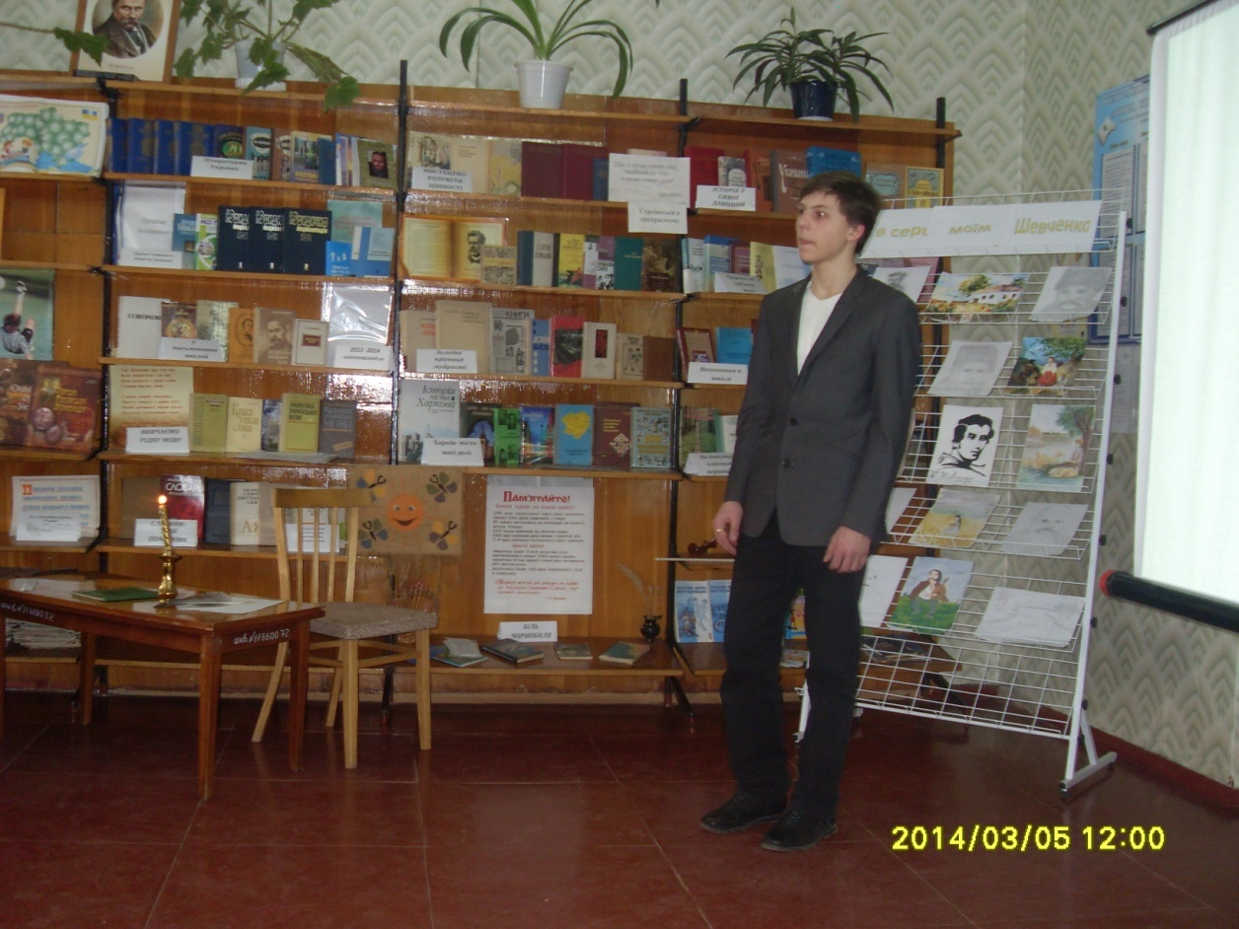

Святковий захід «Шевченківські ранки»
(для учнів початкової школи)
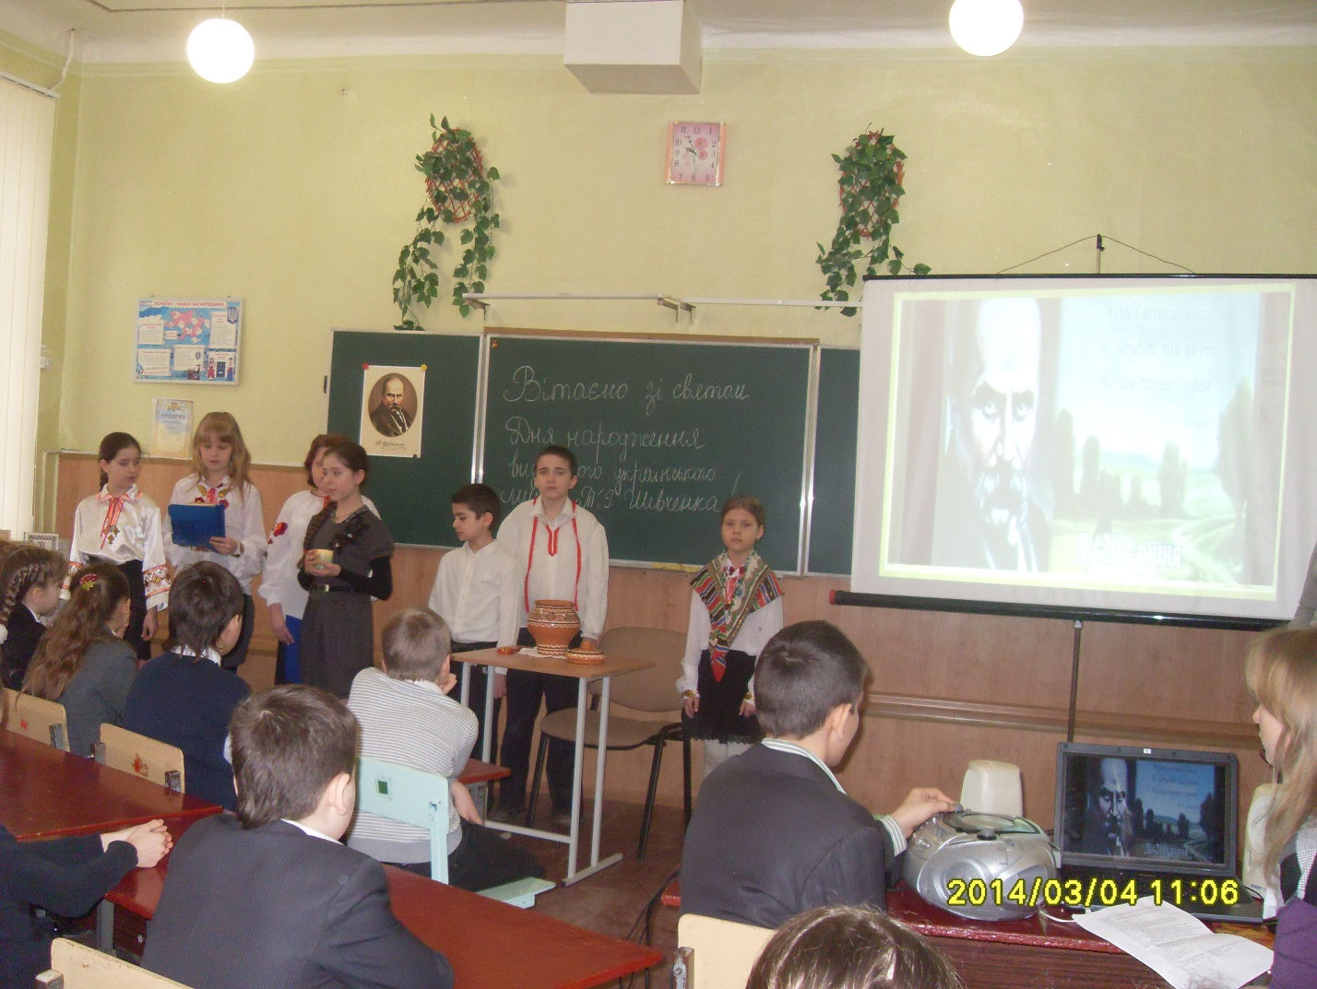
- Під музичний супровід флейти звучить «Заповіт» Т. Шевченка. Паралельно на екрані Презентація 1
- Виступ учнів з доповідями про біографічні відомості Т. Шевченка
Кобзарем його звемо ми,
Так від роду і до роду,
Кожен вірш свій і поему
Він присвячував народу.
Тарас Григорович Шевченко – великий поет, геній українського народу.
Перед вами портрет мужньої людини, захисника прав знедоленого народу.
Подивімось уважно. Погляд спрямований вперед, хоч десь там, у глибині
очей, і причаївся ледь помітний смуток. У погляді віра у справедливість,
вболівання за долю народу.
Мабуть, немає українця, який
не чув би ім’я Тараса Григоровича Шевченка. Воно відоме не лише в Україні,
а й в усьому світі. Чернеча гора під Каневом , де похований
видатний письменник, стала національною святинею. А його книга «Кобзар»
заявила світові, що є такий народ – українці, що вони хоч і поневолені, але
горді, волелюбні, мають свої звичаї, традиції та багатовікову історію. Його
твори сіють у наші душі зерна добра і світла, любові до рідної землі. Він
віддав усі свої сили , щоб врятувати український народ і відкрив перед ним
шлях у майбутнє. Шевченко – це Україна, а Україна – це
Шевченко.
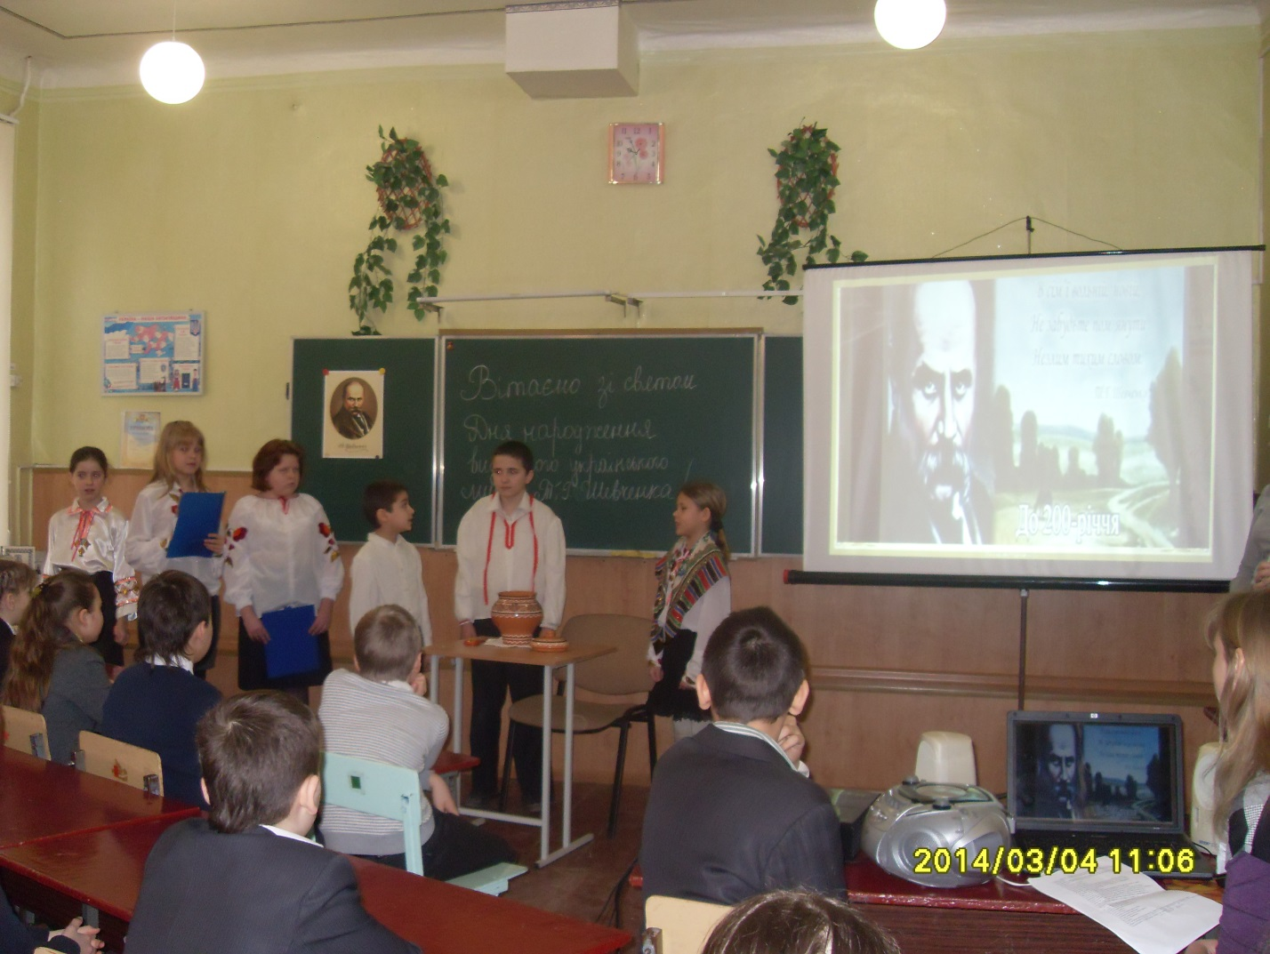
3. Інсценізація Під тиху мелодію виходить Доля.
Я – тиха Доля, доленька Тараса…
В вінку терновім, боса на снігу…
Втирала сльози, зронені завчасно,
Співала «люлі» ще у сповитку.
Я проводжала маму Катрю в вічність
Разом з Тарасом
Свічку їй несла.
Тихенько в бур'яні писала вірші
І малювала мрії крадькома.
Я з ним ходила тих стовпів шукати,
Що небо підпирають…
Та дарма…
4. Відео презентація «Про Шевченка для дітей»

